Министерство науки и высшего образования Российской̆ Федерации
ФЕДЕРАЛЬНОЕ ГОСУДАРСТВЕННОЕ БЮДЖЕТНОЕ
ОБРАЗОВАТЕЛЬНОЕ УЧРЕЖДЕНИЕ ВЫСШЕГО ОБРАЗОВАНИЯ
«Тверской государственный технический университет»
(ТвГТУ)

Академические исследования

Научная статья
Оптимизация параметров и сценариев регулирования сезонных водохранилищ на малых реках Верхневолжья

Выполнил: Похлебкина Полина Вячеславовна
студент 3 курса, направление: ЭРП.УОТ
Руководитель: Борисова Елена Владимировна
Профессор кафедры высшей математики,
к.т.н., д.п.н., профессор

2026
Похлебкина Полина Вячеславовна
Студентка, кафедры горного дела, природообустройства и промышленной экологии,
Тверской государственный технический университет,
РФ, г.Тверь
Е-mail: pokhlebkina_polia@mail.ru

АННОТАЦИЯ
В статье представлен инженерно-гидравлический подход к проектированию чаши и обоснованию диспетчерских правил водохранилища сезонного регулирования на примере реки Цна Тверской области. Актуальность темы определяется задачей поиска наилучших режимов эксплуатации, обеспечивающих стабильное покрытие вододефицита инфраструктурных объектов. На основе планиметрирования рельефа ложа установлены морфометрические зависимости площадей и объемов аккумуляции. По уравнению водохозяйственного баланса выявлен выраженный сезонный характер испарительно-фильтрационных потерь с годовым объемом 1004 тыс. м³, что требует компенсационного приращения полезного объема чаши до 978 тыс. м³. Прогноз твердого стока за 40-летний срок службы гидроузла позволил зафиксировать величину мертвого объема в размере 90 тыс. м³ на отметке уровня мертвых остатков 114 м. Определен итоговый полный объем водохранилища на уровне 1068 тыс. м³.
Научная новизна исследования заключается в расчетно-гидравлическом обосновании нецелесообразности применения классического однотактного регулирования, снижающего паводковые скорости в чаше до 0,08 м/с и вызывающего лавинообразное заиление. Показана безальтернативность внедрения двухтактных диспетчерских правил с независимым циклом регулирования. Удержание уровня в пик паводка обеспечивает поддержание промывных скоростей на уровне 0,45–0,60 м/с (при пороговом значении смыва наносов 0,25 м/с). Это гарантирует транзитный пропуск мелких фракций ила в нижний бьеф и превентивную защиту регулирующей емкости. Полученные результаты применимы при проектировании локальных гидроузлов на малых заиляемых водотоках равнинного типа.
Ключевые слова: водохозяйственный баланс, заиление ложа, твердый сток, диспетчерские правила, двухтактный режим.

Введение.
Обеспечение гарантированного доступа к пресной воде составляет основу национальной безопасности любого государства. Тверская область обладает значительными запасами пресных вод, обусловленными болотными массивами и уникальным гидрографическим рельефом. Большинство водотоков региона по своим морфометрическим характеристикам относится к категории малых рек, гидрологический режим которых крайне чувствителен к внешним факторам (Дорофеев, 2016). Однако, несмотря на богатство гидрографической сети региона, выраженная внутригодовая неравномерность естественного стока требует создания систем сезонного регулирования. Такие системы имеют задачей надежное водоснабжение бытовых и промышленных объектов. Основными гидротехническими сооружениями, предназначенными для компенсации природной изменчивости водных ресурсов, являются водохранилища. Водохранилища обеспечивают перераспределение водных ресурсов во времени, например, отдачу воды в маловодные периоды или рациональную регуляцию внутригодового стока. Для достижения этой цели на этапе проектирования необходимо учитывать рельеф будущей акватории. В проектировочном процессе должно также быть учтены величина притока и, потерь воды, особенности заиления и требования к режиму регулирования. В современный период проблема усугубляется ростом частоты экстремальных маловодий и увеличением техногенной нагрузки на водные объекты со стороны развивающейся инфраструктуры. Процессы твердого стока и лавинообразное накопление наносов в малых притоках Верхневолжского бассейна напрямую влияют на долговечность гидротехнических сооружений. Это определяет необходимость обоснования оптимальных параметров емкости для размещения ила (Григорьева и др., 2018).
Направленность исследования вызвана необходимостью устранения дефицита водных ресурсов в периоды сезонного маловодья, обусловленного глобальными изменениями температурных режимов. Для равнинных рек внутригодовая неравномерность стока особенно остра, паводковые избытки сменяются критическими периодами маловодья. Актуальность выполненной работы определяется задачей поиска таких режимов эксплуатации водохранилищ, которые обеспечат стабильное покрытие дефицита отдачи воды потребителям без экологической деградации равнинных экосистем и при минимальных потерях на испарение и фильтрацию. Классические методы расчета и оптимизации параметров водохранилищ требуют ситуационной адаптации, учета всех возможных потерь воды при проектировании аккумулирующих емкостей (Федотова & Муращенкова, 2015).
Цель исследования — водохозяйственное обоснование оптимальных геометрических параметров чаши и рационального двухтактного режима эксплуатации водохранилища сезонного регулирования в условиях интенсивного заиления ложа и климатических потерь. Для достижения поставленной цели необходимо решить следующие задачи:
1. Определить морфометрические закономерности ложа проектируемого водохранилища в створе реки Цна на основе численного моделирования рельефа.
2. Выполнить количественную оценку и составить внутригодовое распределение испарительно-фильтрационных потерь воды с зеркала водоема.
3. Рассчитать прогнозный объем заиления чаши за 40-летний расчетный срок службы гидроузла и обосновать величину несрабатываемого объема.
4. Провести гидравлический расчет фактических и критических скоростей потока для обоснования эффективности двухтактных диспетчерских правил промывки ложа.
Теоретическая значимость работы заключается в систематизации подходов к совместному учету климатических факторов и интенсивности накопления донных отложений при долгосрочном прогнозировании полезной емкости аккумулирующих водоемов в бассейнах малых рек Верхней Волги.
Практическая ценность исследования определяется получением проектных параметров чаши водохранилища (полезного объема 978 тыс. м³ и мертвого объема 90 тыс. м³), которые могут быть непосредственно использованы при инженерно-экологическом проектировании локальных гидроузлов равнинного типа для обеспечения гарантированной 85%-ной водоотдачи потребителям»
Результаты и обсуждение.
Эмпирическую и расчетную базу исследования составил комплекс гидрологических, морфометрических и метеорологических параметров конкретного створа реки Цна (входной створ Вышневолоцкого водохранилища) в Тверской области. Выбор данного объекта обоснован принадлежности этой реки к категории малых водотоков Верхневолжского бассейна, гидрологический режим которых характеризуется высокой внутригодовой изменчивостью и значительными объемами твердого стока, репрезентативными для равнинных рек региона. Методология инженерно-гидрологических расчетов параметров водохранилища сезонного регулирования стока базировалась на интеграции картографических, балансовых и эмпирико-статистических методов, адаптированных под условия Верхневолжского региона (Железняков и др., 1984). Определение морфометрических и геометрических характеристик чаши проектируемого водоема выполнялось на основе планиметрирования горизонталей рельефа ложа (Овчаров и др., 1988).
Вычисление промежуточных объемов воды между смежными горизонталями (изогипсами дна) осуществлялось методом усеченного конуса. Динамическая модель оценки потерь воды учитывала два ключевых фактора: фильтрацию и дополнительное испарение с зеркала водоема (Иофин, 2018). Оценка фильтрационных потерь проведена исходя из гидрогеологических условий подстилающих грунтов створа. Согласно отраслевым методическим указаниям (Указания по расчету испарения с поверхности водоемов, 1969), расчет слоя испарения с водной поверхности базировался на норме среднемноголетнего испарения для Тверской области.
Гидравлическое обоснование эффективности диспетчерских правил базируется на расчете неразмывающих скоростей потока (Гончаров, 1962). Это позволяет сопоставить фактические скорости течения в водохранилище при различных тактах регулирования с пороговым значением, при котором происходит осаждение взвешенных наносов. Динамическая верификация режимов эксплуатации осуществлялась методом сопоставления Vкр с фактической средней скоростью течения в чаше $Vфакт = Q/ω,$ где Q - паводковый расход притока, а ω - площадь поперечного сечения аккумулирующей емкости, зависящая от отметки уровня. Это позволило дифференцировать зоны депонирования и зоны гидравлической промывки ложа по шагам изменения расчетных уровней.
Построенная система расчетных параметров представлена в таблице 1. Критерием оптимальности полезного объема водохранилища принято сведение годового водохозяйственного баланса, гарантирующее бесперебойную отдачу воды потребителю с полным опорожнением емкости до уровня несрабатываемого (мертвого) объема (УМО) в конце расчетного цикла (Указания по расчету заиления водохранилищ при строительном проектировании, 1973).
Таблица 1.
Параметры гидрологического распределения и безразмерные коэффициенты, принятые при моделировании водохранилища

Наименование параметра | Условное обозначение | Назначение в расчетной схеме
Коэффициент вариации осадков | Cv (ос) | Оценка межгодовой изменчивости атмосферных осадков
Коэффициент асимметрии осадков | Cs (ос) | Характеристика скошенности распределения годовых сумм осадков
Доля донных наносов речного стока | m | Определение объема крупных фракций, депонируемых в чаше
Коэффициент транзита наносов | Δ | Оценка доли взвешенных отложений, уходящих в нижний бьеф
Коэффициент вариации годового стока | Cv (сток) | Статистическая характеристика изменчивости речного стока
Коэффициент асимметрии годового стока | Cs (сток) | Оценка несимметричности распределения объемов стока
Модульный коэффициент стока | Kp | Переход от среднемноголетней нормы к стоку заданной обеспеченности

В проведенных расчетах использована система безразмерных поправочных коэффициентов, дифференцированно учитывающих среднюю глубину водоема, его общую площадь и степень защищенности акватории от ветрового воздействия. Оценка динамики заиления ложа проводилась по гидрологическим характеристикам твердого стока на основе эмпирических зависимостей депонирования наносов равнинных рек (Дебольский & Григорьева, 2022). Проверка и верификация параметров осуществлены путем последовательного сопоставления результатов базового моделирования притока-отдачи и поверочного балансового расчета, учитывающего фильтрацию, испарение и заиление ложа.
Обоснование оптимальных объемных параметров чаши водохранилища в расчетном створе реки Цна базировалось на сведении годового водохозяйственного баланса при проектной обеспеченности отдачи 85%. Эффективное сезонное регулирование стока на малых реках невозможно без учета рисков постепенного заиления ложа и климатических потерь, напрямую влияющих на гарантированную водоотдачу. Первым этапом работы стало определение морфометрических зависимостей ложа проектируемого водоема (Атлас расчетных гидрологических карт и номограмм, 1986). Изменение площади водной поверхности и аккумулирующих емкостей по шагам изменения уровня воды в диапазоне отметок от 112,8 до 119 метров представлено в таблице 2.
Таблица 2.
Параметры аккумулирующей емкости чаши по данным цифрового моделирования рельефа ложа

Отметка уровня воды (H, м) | Площадь водной поверхности  (тыс. м²) | Полный объем накопленной воды  (тыс. м³)
112,8  (отметка дна) | 0,0 | 0,0
113 | 25,3 | 3,37
114 | 150,0 | 90,0
115 | 320,0 | 325,0
116 | 670,0 | 820,0
117 | 1030,0 | 1670,0
118 | 1370,0 | 2870,0
119 | 1841,9 | 4471,3

В процессе эксплуатации водохранилищ происходит уменьшение их емкости и площади водного зеркала в следствие зарастания мелководья растительностью. Заиленное тело формируется под влиянием водного режима с образованием генетически однородных морфологических зон постоянного и переменного подпора. Анализ полученного массива данных показывает, что на начальном этапе наполнения ложа до отметки 113 метров чаша аккумулирует всего 3,37 тыс. м³ воды при площади зеркала 25,3 тыс. м². При выходе на максимальную проектную отметку 119 метров площадь водной поверхности достигает 1841,9 тыс. м², что предопределяет масштаб последующих климатических потерь на испарение. Это показывает, что отметка 119 м это максимальная отметка цифрового моделирования рельефа ложа (предел топографической съемки), а реальный расчетный намыв остановится на 116,3 м.
Полный объем накопленной воды при этом составляет 4471,3 тыс. м³, а средняя глубина водоема фиксируется на значении 2,427 метров. Характер изменения площади зеркала водохранилища при повышении уровня воды представлен на рисунке 1.

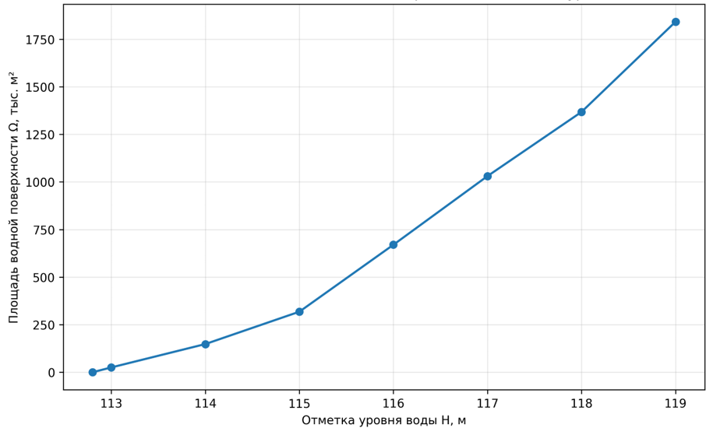
Рисунок 1. Зависимость площади водной поверхности от отметки уровня.

Подпор с искусственным регулированием уменьшает уклоны свободной поверхности воды, скорости течения, увеличивает глубины потока. Вследствие этого взвешенные наносы аккумулируются в чаше водоема. Объем тела заиления в виде отложений обладает тенденцией к увеличению. Заиление, как наиболее существенный дефект водохранилищ, влечет за собой утрату их регулирующего значения (Лагута & Погорелов, 2018). Расчет динамики заиления ложа чаши проектируемого водохранилища на реке Цна выполнялся исходя из среднемноголетнего объема твердого стока и условий депонирования наносов. Согласно эмпирическим зависимостям для равнинных рек Верхневолжского бассейна, суммарный объем наносов, остающихся в чаше за расчетный период, определялся по формуле:
$Vил = Wтв (1 - Δ) t$ (1)
Wтв — среднегодовой объем поступающих твердых наносов, составляющий для расчетного створа 2,5 тыс. м³/год;
Δ— базовый коэффициент транзита наносов (доля взвешенных отложений, уходящих в нижний бьеф при естественном режиме), принятый равным 0,1;
t — расчетный проектный срок эксплуатации гидросооружения, равный 40 годам.
Суммарный прогнозный объем заиления ложа за весь ретроспективный 40-летний период составляет 90 тыс. м³. Этот рассчитанный объем донных отложений полностью занимает чашу от отметки дна 112,8 м до отметки 114 м (согласно табл. 2). Таким образом, актуализация морфометрических характеристик ложа требует обязательного выделения постоянной емкости под депонирование наносов. На основе результатов численного эксперимента граница УМО фиксируется на отметке 114 м, что превентивно изолирует зону накопления ила от расчетного полезного объема водохранилища».
Методами планиметрирования для вычисленных промежуточных емкостей ложа построена интегральная батиграфическая характеристика аккумулирующего объема водохранилища, рисунок 2. Полученная зависимость объема от отметки уровня воды представляет собой плавную возрастающую кривую. Такой вид функции позволяет проводить эффективную интерполяцию промежуточных значений статической емкости чаши. Это имеет значение для определения уровня верхнего бьефа, соответствующего расчетному объему наполнения водохранилища.

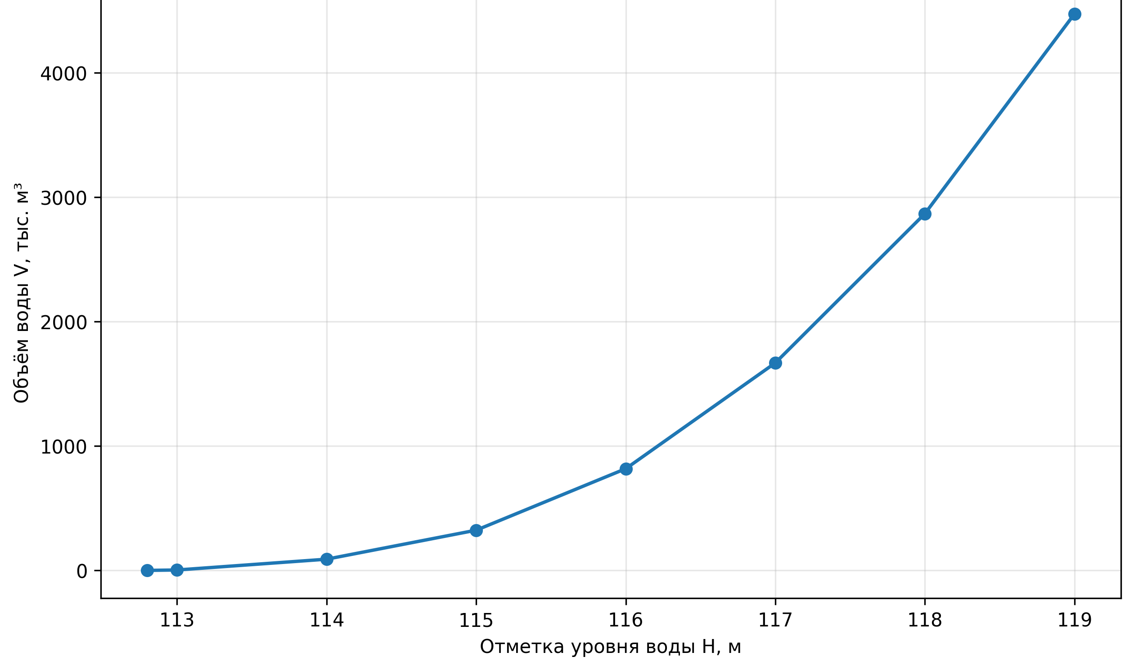
Рисунок 2. Батиграфическая характеристика водохранилища

Выявленная батиграфическая характеристика выступает основным расчетным инструментом для сведения уравнений водохозяйственного баланса. Геометрические зависимости параметров чаши водохранилища, зафиксированные на рисунках 1 и 2, определяют прогнозные значения последующих потерь воды на фильтрацию и дополнительное испарение. При расчетной площади зеркала порядка 1,8 км² и среднемноголетней сумме осадков 726 мм (при обеспеченности 90%, коэффициенте вариации 0,24 и асимметрии равной двум) суммарный годовой слой климатических потерь составил 558 мм, что эквивалентно потере 1004 тыс. м³ воды. В соответствии с гидрогеологическими условиями створа потери на фильтрацию приняты инвариантными и составляют 30 мм ежемесячно. Испарение с водной поверхности рассчитано на основе среднемноголетнего значения для Тверской области (600 мм) с введением поправочных коэффициентов на среднюю глубину (1,00), защищенность от ветра (0,9832) и на площадь водоема (1,23). Получен график внутригодового распределения испарения и фильтрации (рис. 3). По графику отчетливо просматривается выраженный сезонный характер потерь водных запасов. Интегральным этапом численного моделирования стало определение полезного и полного объемов водохранилища, выполненное балансовым методом с учетом внутригодового распределения притока и отдачи воды.

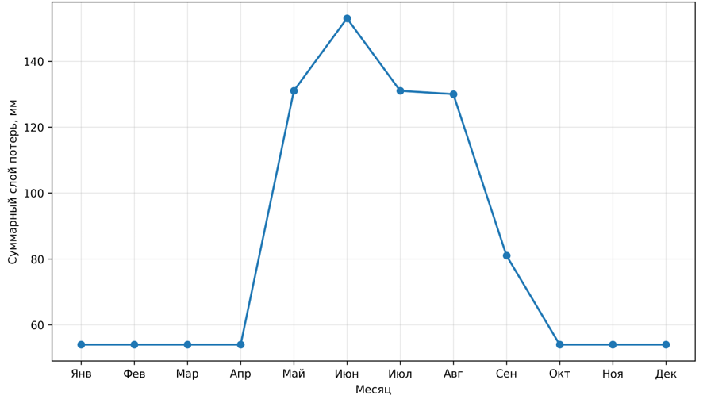
Рисунок 3. Динамика суммарных потерь воды из водохранилища по месяцам

Математической основой для численного моделирования служит классическое уравнение водохозяйственного баланса, рассчитываемое для каждого дискретного i-го временного интервала (месяца) по формуле:
$W_{прит} + W_{осад} = W_{отд} + W_{исп} + W_{фильтр} ± ΔV$ (2)
$W_{прит}$ — объем речного притока в створ водохранилища за расчетный период, тыс. м³;
$W_{осад}$ — объем атмосферных осадков, выпадающих на зеркало водоема, тыс. м³;
$W_{отд}$ — объем гарантированной водоотдачи потребителю, тыс. м³;
$W_{исп}$ — объем дополнительных потерь на испарение с водной поверхности, тыс. м³;
$W_{фильтр}$ — объем потерь воды на фильтрацию из ложа водохранилища, тыс. м³;
$ΔV$ — изменение (аккумуляция или сработка) полезного объема водохранилища за расчетный интервал времени, м³.
Первоначальный модельный расчет притока и отдачи без учета внешних факторов (объемы осадков, испарения и фильтрации приняты равными нулю) дал базовый полезный объем около 924 тыс. м³. На втором шаге в расчетную модель были введены испарительно-фильтрационные потери и объем чаши под наносы. Результат показал, что для компенсации прогнозных потерь воды необходимый полезный объем должен быть увеличен до 978 тыс. м³. Приращение полезного объема чаши на 5,8% позволит полностью удовлетворить условие бесперебойной 85%-ной водоотдачи потребителю и обеспечить точное соблюдение баланса в конце расчетного цикла. С учетом вычисленного объема илового заиления в размере 90 тыс. м³ (что соответствует отметке 114 м), проектный полный объем водохранилища составил 1068 тыс. м³. По батиграфической характеристике ложа данный объем достигается при нормальном подпорном уровне на отметке 116,3 м.
Для гидравлического обоснования выбора двухтактного режима эксплуатации рассчитаны критические скорости потока, обеспечивающие транзитный пропуск и смыв формирующихся донных отложений по формуле:
$v_{КР}=1,15\sqrt{2g{d\left(ρн-ρв\right)}/{ρв}}$ (3)
g – ускорение свободного падения, 9,81 м/с²;
ρн – плотность частиц твердого стока (взвешенных наносов), принятая для условий малых рек Верхневолжского бассейна равной 2650 кг/м³;
ρв – плотность воды, равная 1000 кг/м³;
d – средневзвешенный диаметр мелких фракций наносов (преимущественно супеси и суглинки), составляющий для исследуемого водотока 0,05 мм.
Расчетное пороговое значение скорости получено равным 0,25 м/с В ходе вычислительного эксперимента оно сопоставлено с фактическими средними скоростями течения в чаше водохранилища ($Vфакт = Q/ω$) при двух сценариях наполнения ложа.
В сценарии классического однотактного режима в период весеннего половодья чаша интенсивно наполняется до проектной отметки 116,3 м. Из-за резкого увеличения площади поперечного сечения аккумулирующей емкости (ω) фактическая скорость течения падает до 0,08 м/с. Условие транзита наносов не выполняется ($Vфакт < Vкр$), а это приводит к лавинообразному заилению полезного объема. Этот традиционный сценарий, по результатам исследования, признан неэффективным для малых водотоков рек Верхневолжского бассейна.
В ходе моделирования двухтактного режима диспетчерских правил фазы аккумуляции и транзита искусственно разделяются Для первого такта (пик паводка с максимальной мутностью притока) получено, что уровень воды принудительно удерживается на сниженной отметке УМО 114 м за счет открытия донных отверстий гидроузла. Ограниченная площадь сечения ложа позволяет поддерживать фактические скорости течения от 0,45 до 0,60 м/с. Таким образом, выполняется условие гидравлической промывки ($Vфакт > Vкр),$ при котором мелкие фракции наносов уходят транзитом в нижний бьеф, превентивно защищая полезную емкость от депонирования ила.
В ходе исследования верифицированный двухтактный режим работы водохранилища с независимым циклом регулирования определен как безальтернативный вариант защиты полезной емкости чаши, гарантирующий заявленный 40-летний срок эксплуатации гидросооружений. Взаимосвязь гидрологических фаз реки Цна и эксплуатационных циклов аккумулирующей емкости наглядно отражает совмещенный график водохозяйственного баланса и динамики твердого стока (рис. 4). На рисунке прослеживается разделение расчетного года на два независимых эксплуатационных такта.

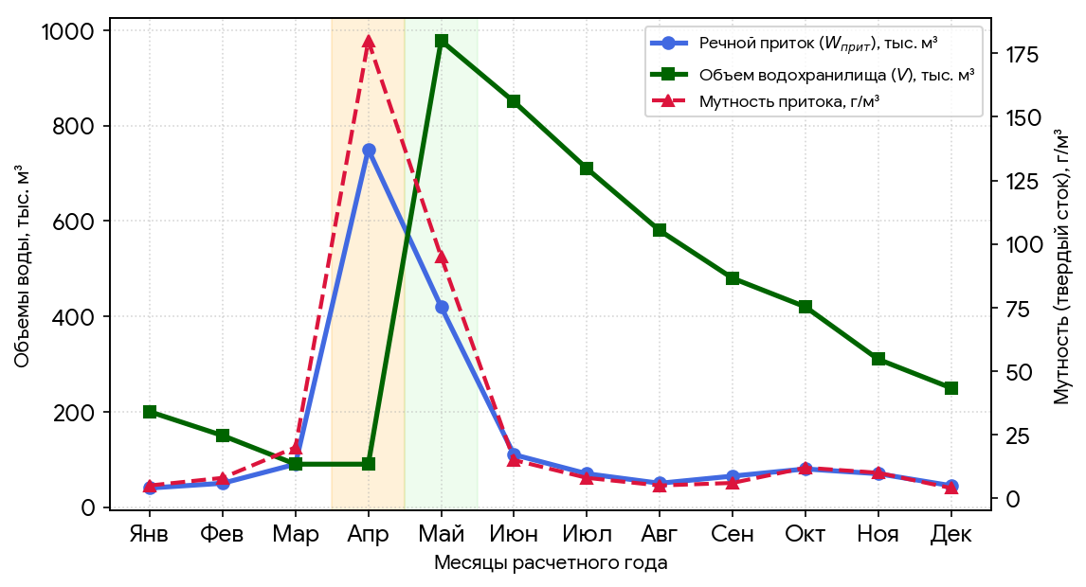
Рисунок 4. Совмещенный график водохозяйственного баланса и мутности притока реки Цна при двухтактном регулировании.

В течение первого такта, приходящегося на пик весеннего половодья (апрель), фиксируется максимальная паводковая мутность притока, достигающая 180 г/м³. В этот критический период объем наполнения водохранилища принудительно удерживается на минимальной отметке УМО (90 тыс. м³) за счет открытия донных водосбросов. Высокие транзитные скорости обеспечивают вынос основного объема наносов в нижний бьеф. Переход ко второму такту осуществляется на спаде паводковой волны (май), когда мутность притока снижается более чем в два раза (до 95 г/м³ и менее). В этот период донные отверстия перекрываются, и происходит интенсивная аккумуляция очищенного речного стока до проектной отметки НПУ (1068 тыс. м³).
Построенная динамическая модель баланса доказывает, что такое искусственное смещение фазы наполнения относительно пика твердого стока позволяет полностью исключить лавинообразное заиление чаши, сохраняя её полезную емкость».
Научная новизна проведенного исследования заключается в расчетно-гидравлическом обосновании параметров сезонного регулирования стока малых водотоков по экстремальному сценарию (при 85%-й обеспеченности отдачи и мутности притока до 180 г/м³). На основе сопоставления фактических и критических скоростей потока доказана нецелесообразность применения классического однотактного регулирования для створов равнинных рек Верхневолжского бассейна с высокими рисками лавинообразного заиления. Доказательно аргументирована безальтернативность внедрения двухтактных диспетчерских правил как превентивного инструмента инженерной защиты полезной емкости чаши от накопления наносов.
Практическая ценность работы определяется получением конкретных проектных параметров аккумулирующей емкости в створе равнинной реки (на примере реки Цна). В том числе, полезного (978 тыс. м³) и несрабатываемого (90 тыс. м³) объемов с фиксацией отметки НПУ на уровне 116,3 м и УМО — на 114 м. Построенный на основе моделирования совмещенный график водохозяйственного баланса и динамики твердого стока, а также обоснованный режим гидравлической промывки ложа могут быть использованы при проектировании локальных гидроузлов для нужд надежного водоснабжения инфраструктурных объектов Верхневолжского региона с гарантированным обеспечением 40-летнего срока их эксплуатации».
Заключение.
В результате проведенного исследования решена задача комплексного обоснования водохозяйственных параметров и режима эксплуатации водохранилища сезонного регулирования на малой равнинной реке. По итогам сформулированы основные выводы:
1. По данным статистических характеристик рельефа ложа реки Цна определены морфометрические зависимости площадей и объемов аккумуляции, служащие базовым интерполяционным инструментом для сведения уравнений водохозяйственного баланса. Верхней границей расчетной модели принята отметка съемки 119,0 м.
2. Численное моделирование выявило выраженный сезонный характер климатических потерь с пиком в мае — августе и суммарным годовым объемом 1004 тыс. м³, что потребовало компенсационного приращения полезного объема чаши на 5,8%, до 978 тыс. м³.
3. Прогнозный расчет динамики заиления за 40-летний проектный срок показал, что объем депонируемых наносов составит 90 тыс. м³. Это позволило зафиксировать отметку мертвого объема (УМО) на уровне 114,0 м, превентивно изолировав зону накопления ила от полезной емкости. Полный проектный объем водохранилища при НПУ на отметке 116,3 м составил 1068 тыс. м³.
4. Определено пороговое значение критической неразмывающей скорости (0,25 м/с). Доказано, что традиционный однотактный режим снижает паводковые скорости в чаше до 0,08 м/с, провоцируя лавинообразное заиление.
5. Рекомендован двухтактный режим диспетчерских правил с независимым циклом регулирования. Удержание уровня на отметке УМО (114,0 м) в пик паводка обеспечивает поддержание промывных скоростей на уровне 0,45–0,60 м/с, что гарантирует транзитный пропуск мелких фракций наносов в нижний бьеф и сохранение регулирующей емкости водохранилища на протяжении всего срока службы сооружения».
Полученные результаты могут служить методической базой для оценки прогнозной динамики наносов при проектировании локальных гидроузлов сезонного регулирования на равнинных реках.

Список литературы
1. Атлас расчетных гидрологических карт и номограмм (приложение 1 к «Пособию по определению расчетных гидрологических характеристик»). (1986). Гидрометеоиздат.
2. Гончаров, В. Н. (1962). Динамика русловых потоков. Гидрометеоиздат.
3. Григорьева, И. Л., Комиссаров, А. Б., & Чекмарева, Е. А. (2018). Трансформация качества воды Иваньковского водохранилища и его малых притоков за многолетний период под воздействием природных и антропогенных факторов. Вопросы географии, (145), 337–346.
4. Дебольский, В. К., & Григорьева, И. Л. (2022). Динамика заиления и формирование донных отложений в малых водохранилищах рек равнинного типа. Водные ресурсы, 49(3), 281–290.
5. Дорофеев, А. А., & Хохлова, Е. Р. (2016). Ландшафты Тверской области: монография. ТвГУ.
6. Железняков, Г. В., Неговская, Т. А., & Овчаров, Е. Е. (1984). Гидрология, гидрометрия и регулирование стока. Колос.
7. Иофин, З. К. (Сост.). (2018). Регулирование речного стока: учебное пособие. ВоГУ. Электронно-библиотечная система «Лань».
8. Лагута, А. А., & Погорелов, А. В. (2018). Особенности заиления Краснодарского водохранилища. Опыт оценки по данным батиметрических съёмок. Географический вестник, (4), 54-66.
9. Овчаров, Е. Е. (1988). Практикум по гидрологии, гидрометрии и регулированию стока. Агропромиздат.
10. Указания по расчету заиления водохранилищ при строительном проектировании (2-е изд.). (1973). Гидрометеоиздат.
11. Указания по расчету испарения с поверхности водоемов. (1969). Главное управление гидрометеорологической службы при Совете министров СССР.
12. Федотова, О. А., & Муращенкова, Н. В. (2015). Изменчивость сезонных элементов водного баланса бассейна Верхней Волги. Природообустройство, (1), 60-65.

